16.11.2021 **Урок:** українська мова **Клас: 3**

**Тема. Розрізняю спільнокореневі слова і різні форми одного слова. Складання розповіді за поданими запитаннями на основі прочитаного тексту.**

**Опорний конспект уроку**

**І. Вступна частина. Повторення вивченого матеріалу.**

1. Емоційне налаштування.

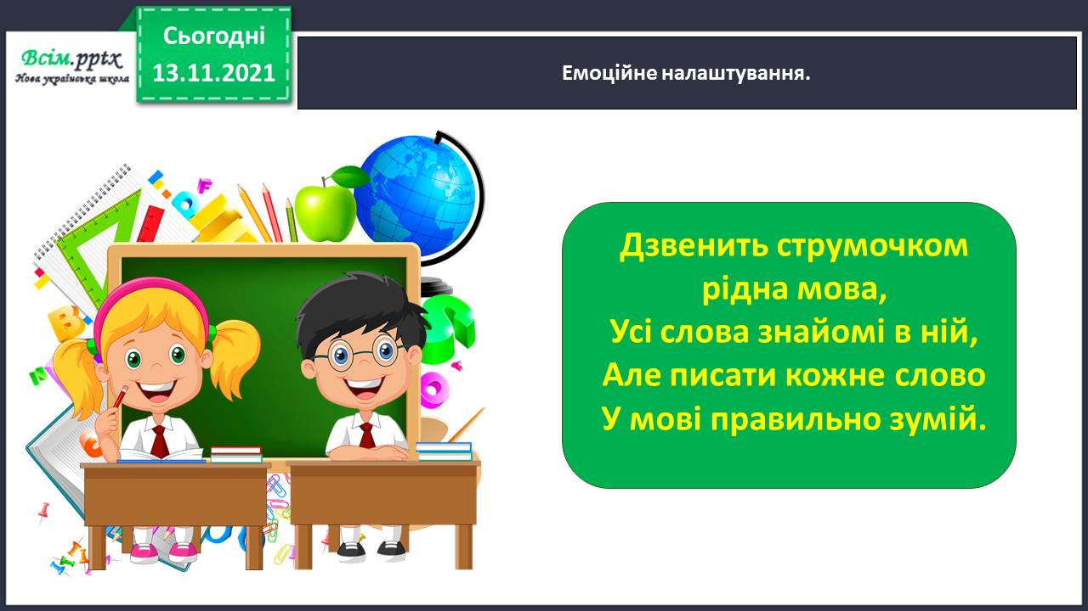

*2.* Повідомлення теми уроку.

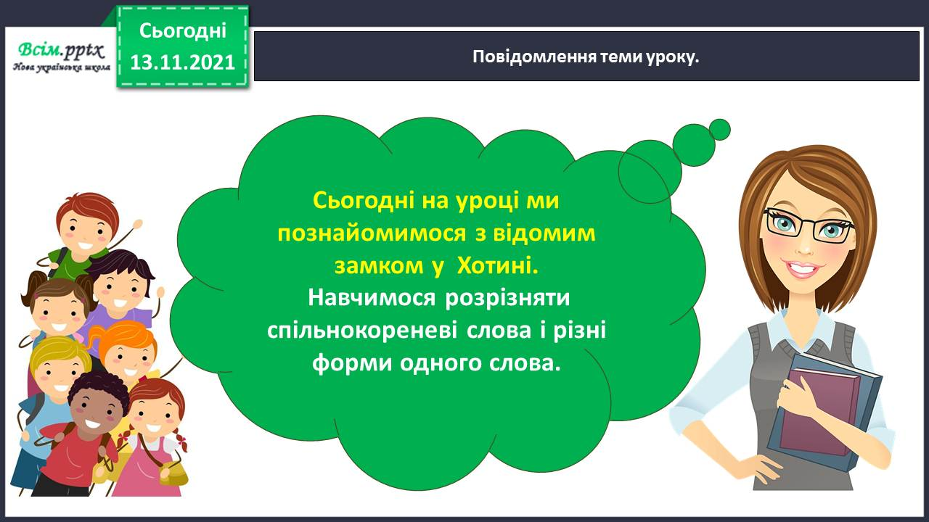

3. Хвилинка каліграфії.

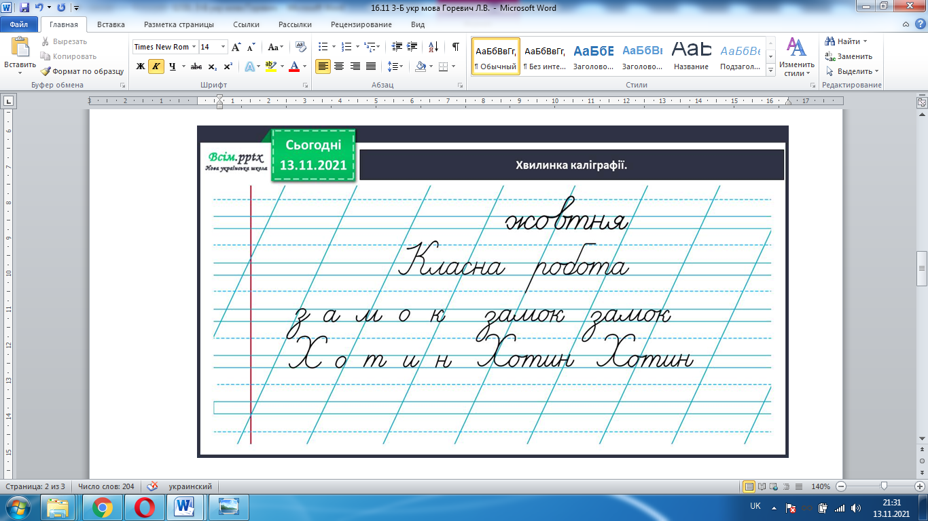4.Гімнастика для очей.

<https://www.youtube.com/watch?v=iXK1ltGfooE>

**ІІ. Основна частина. Розрізняю спільнокореневі слова і різні форми одного слова. Складання розповіді за поданими запитаннями на основі прочитаного тексту.**

1. Виконання тренувальних вправ.

Вправа 1. Прочитай текст. Поясни, як розумієш значення виділених слів.

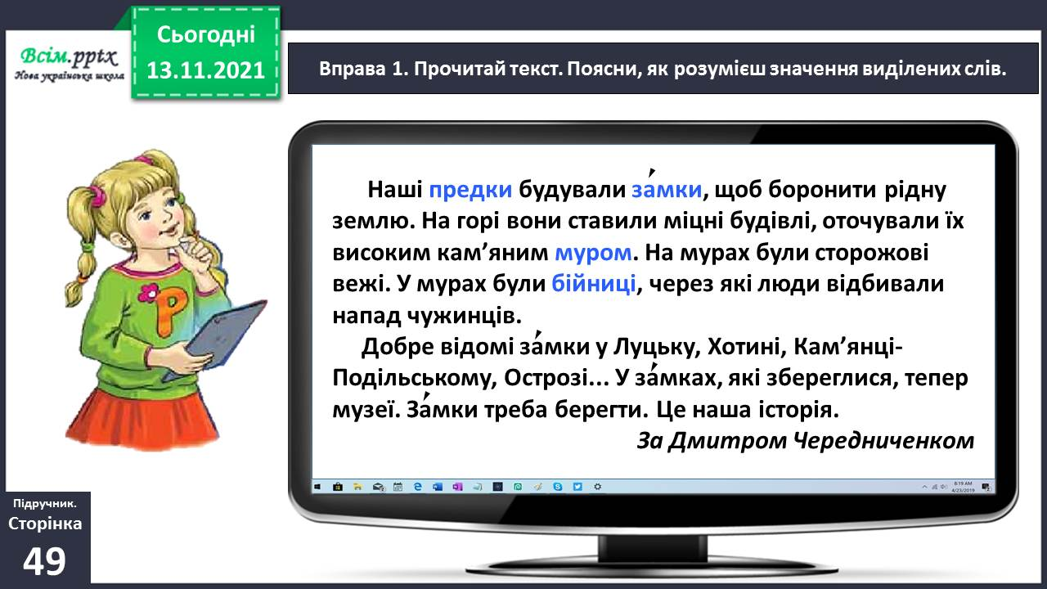

* 1. Словникова робота.

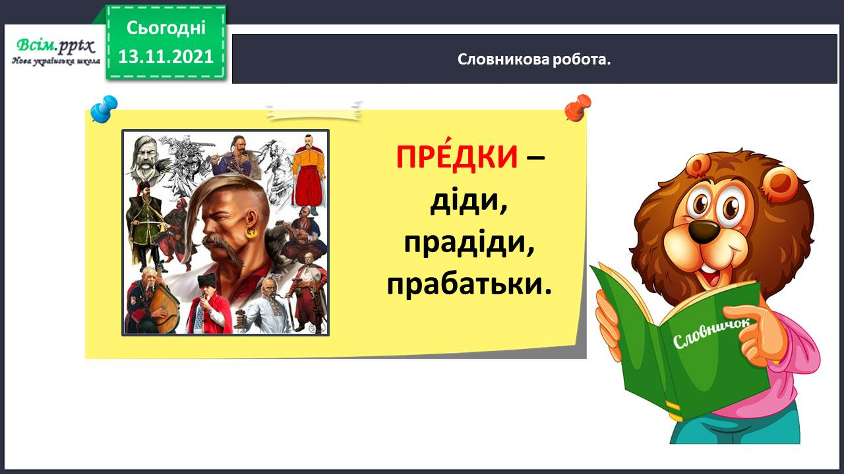

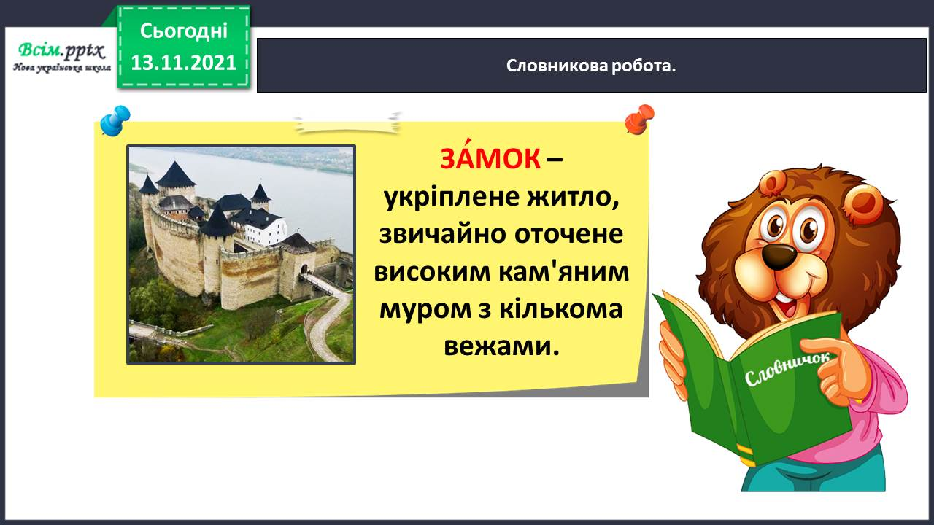

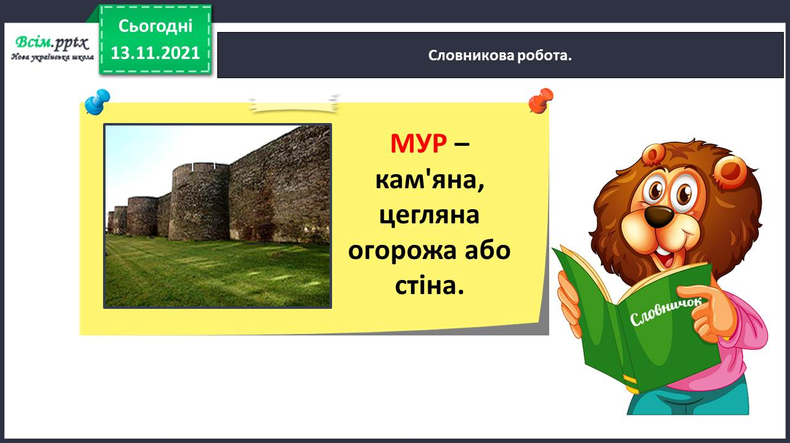

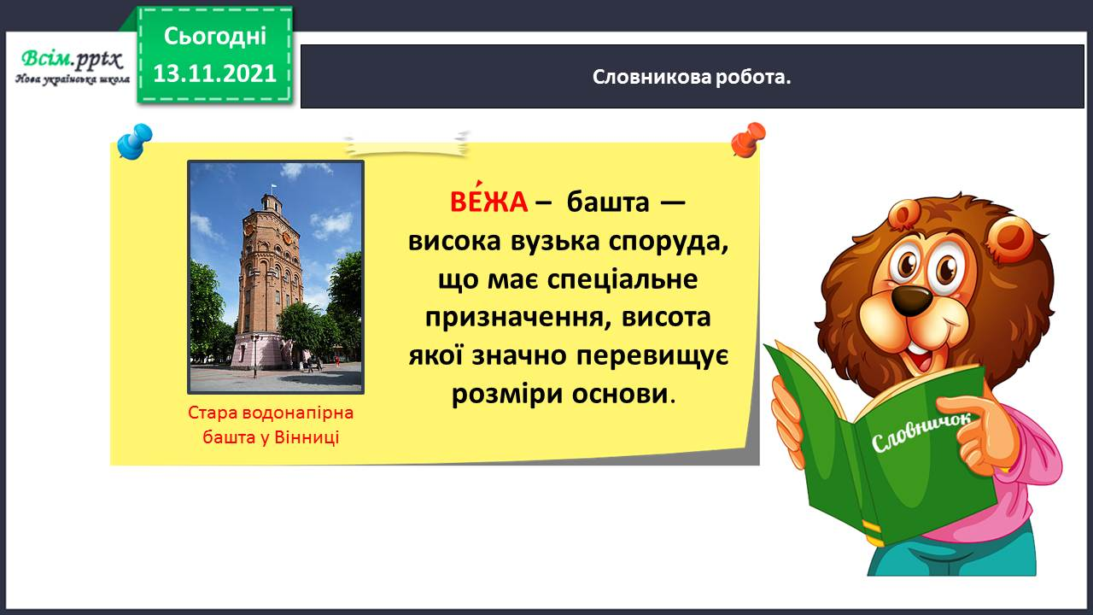

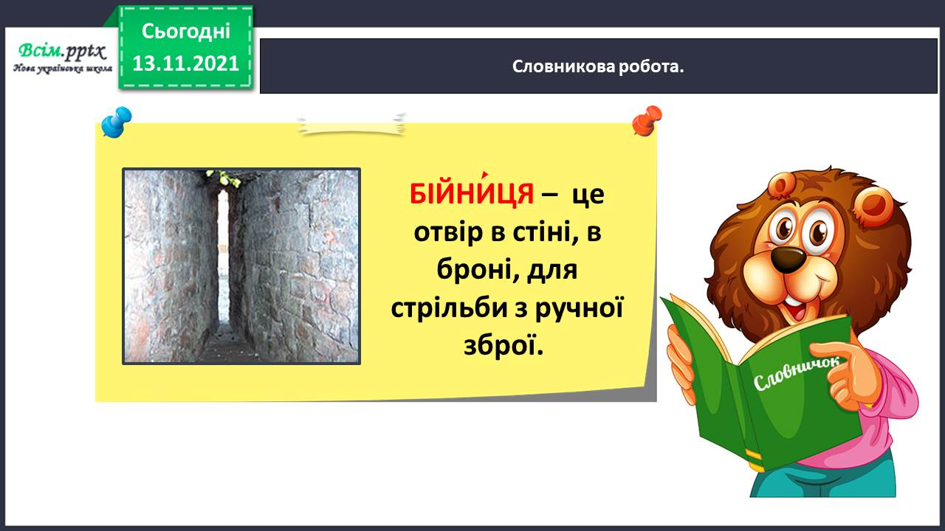

Вправа 2. Спиши подані слова. Познач у них закінчення.

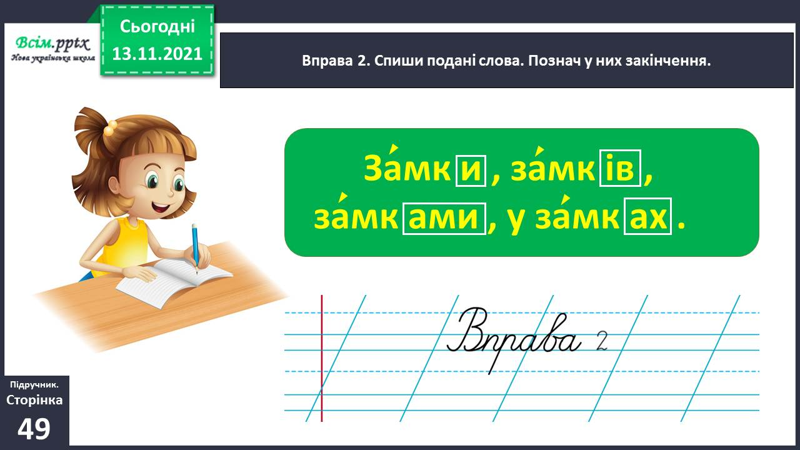

Проведи дослідження.

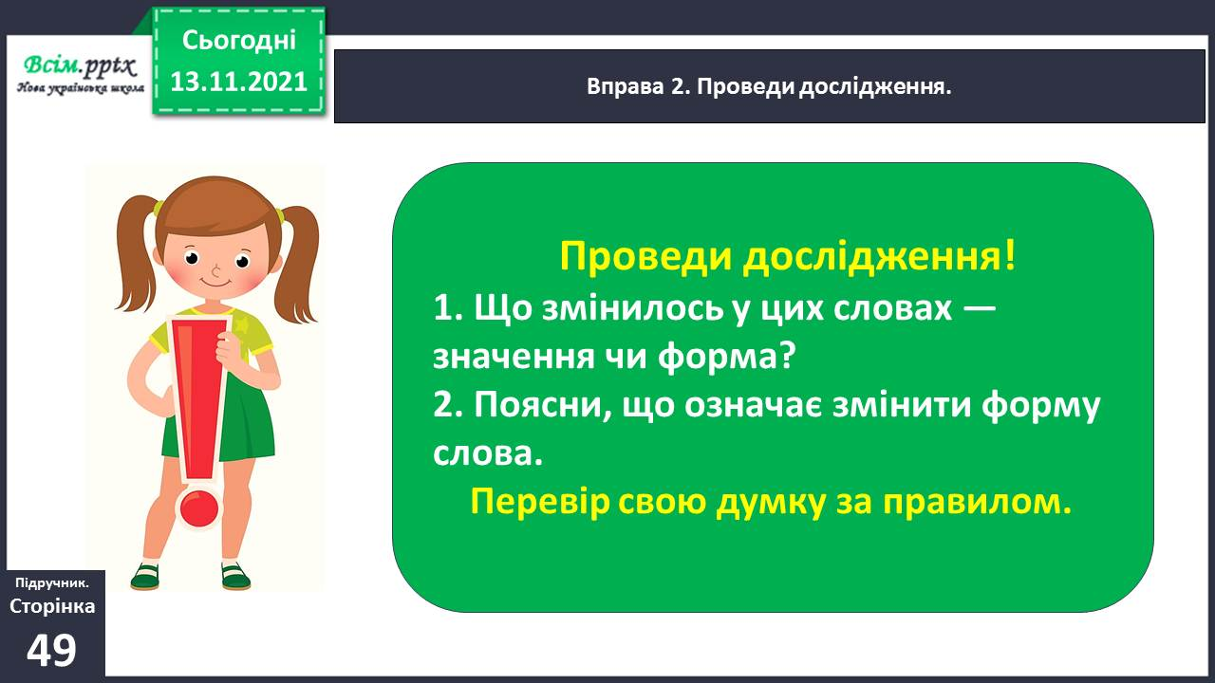

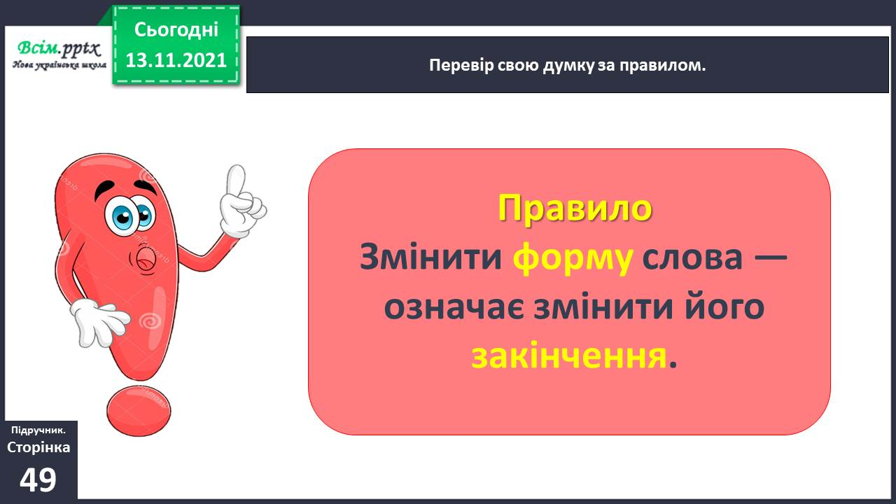

Вправа 3. Зміни форму поданих слів і запиши за зразком.

Познач закінчення.

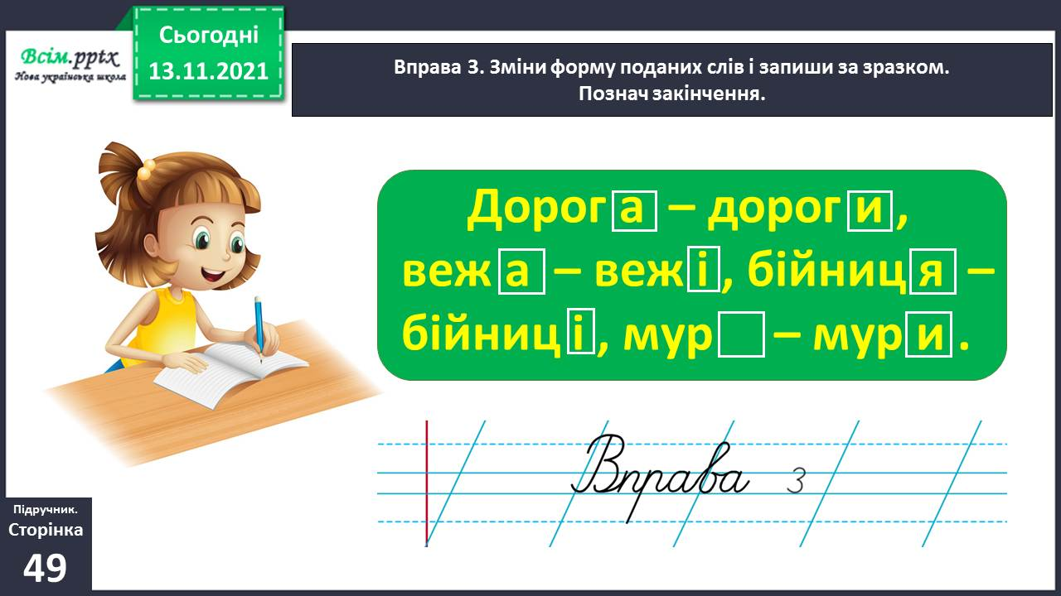

Вправа 4. Спиши слова. Познач у них корінь. Що спільного в цих словах? Як називаються такі слова?

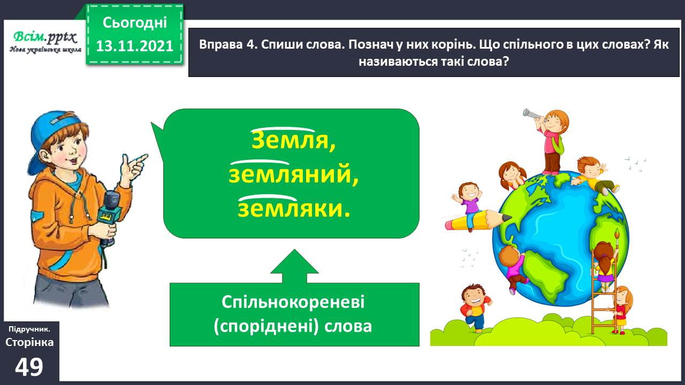

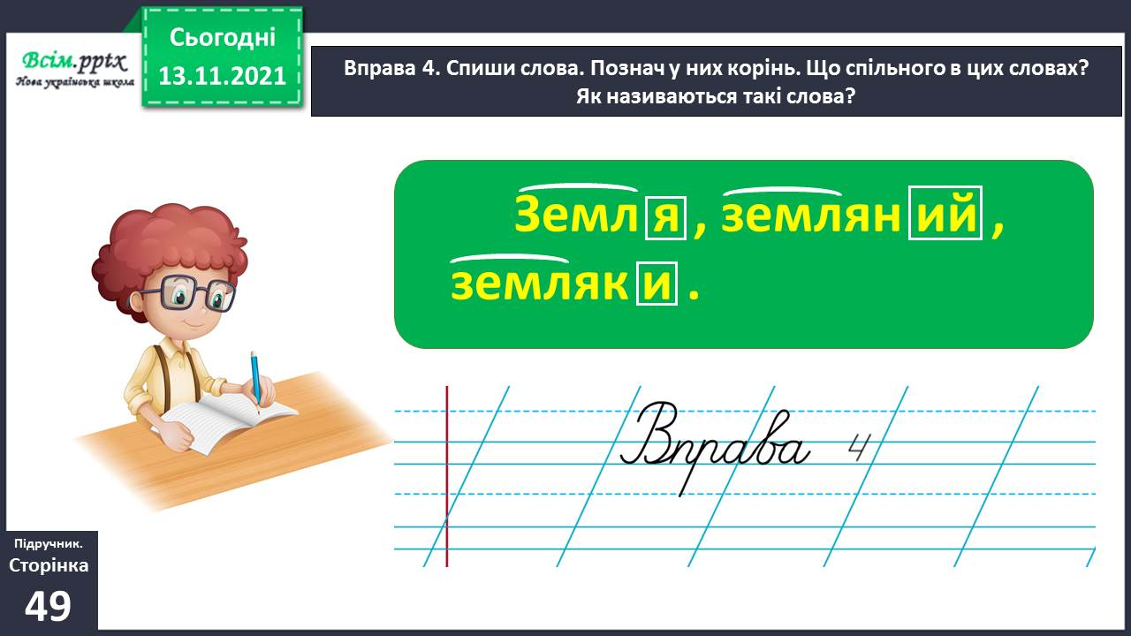

1. Фізкультхвилинка.

<https://www.youtube.com/watch?v=t7FLa2FF2AI>

1. Виконання тренувальних вправ.

Вправа 5. Змініть форму поданих слів і доберіть до них спільнокореневі слова. Запишіть їх за зразком.

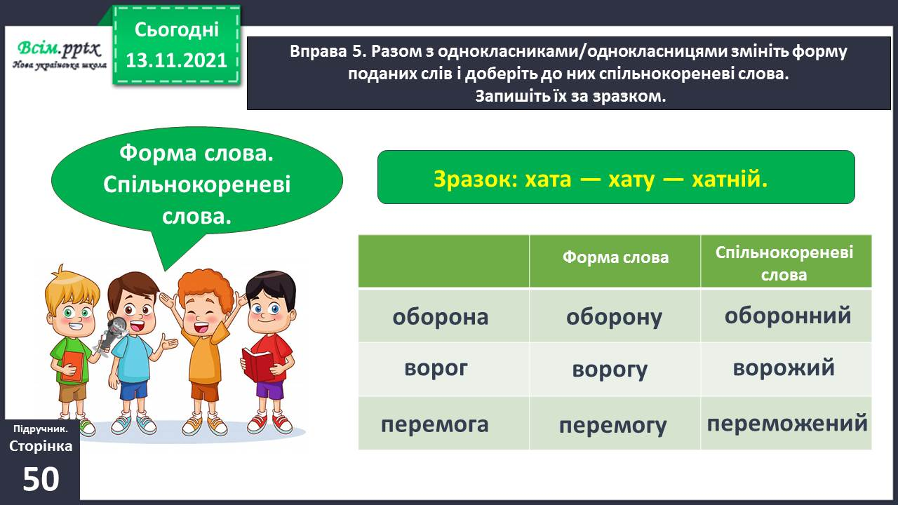

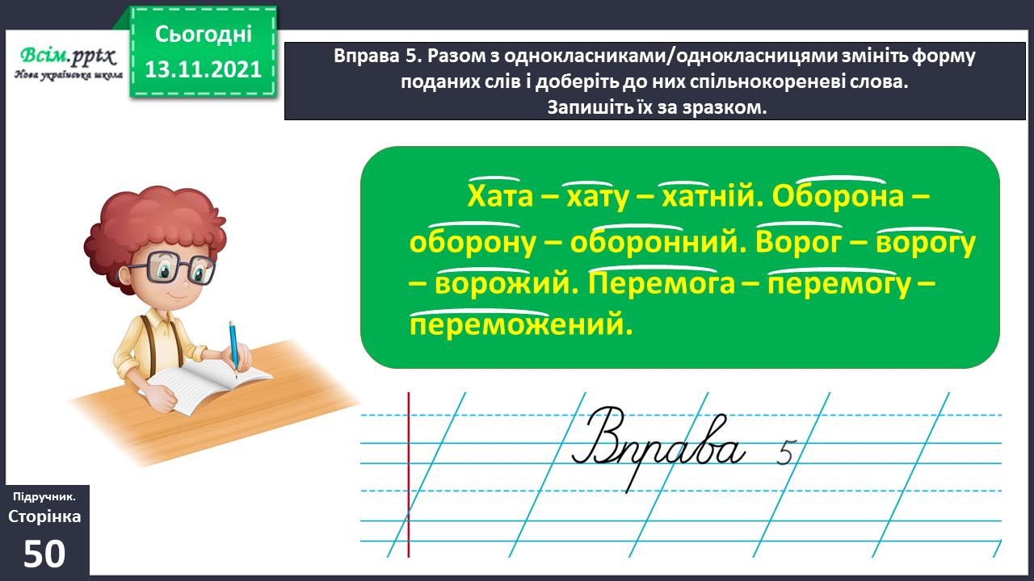

*Слайд 23.* Вправа 6, 7 – усно, самостійно.

**ІІІ. Заключна частина.**

1. Пояснення домашнього завдання.

Вправа 8. Спиши речення. Підкресли спільнокореневі слова. Встав різні форми слова Хотин у подані сполучення слів і запиши. Познач закінчення.

Виконуй так:

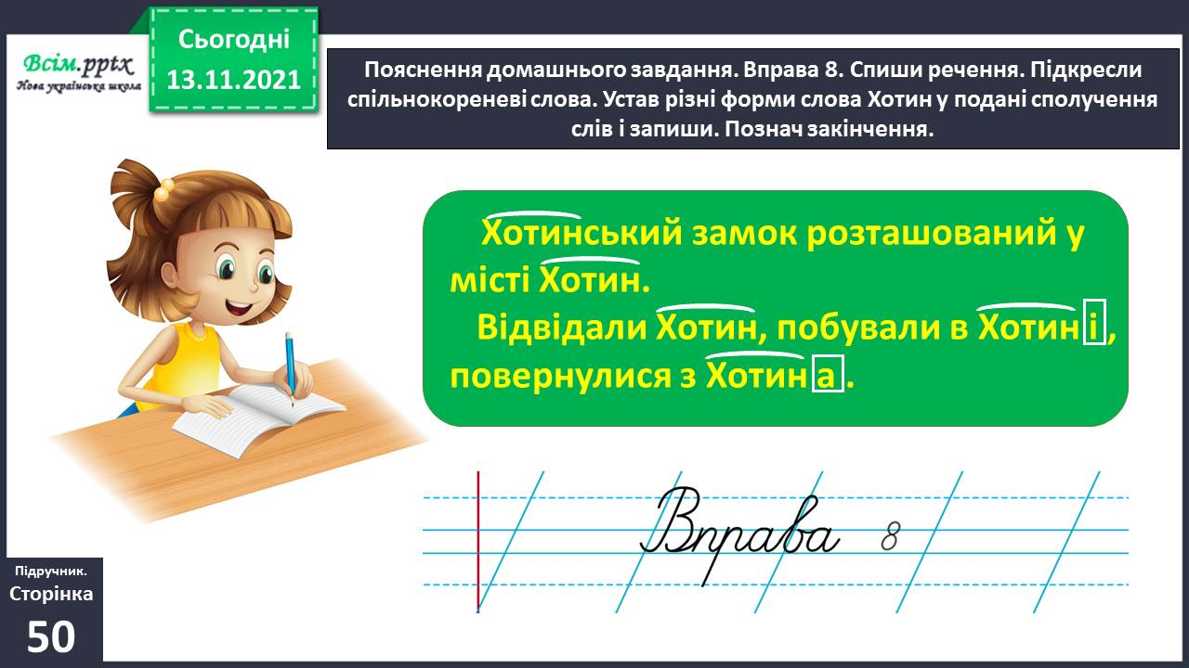

**Виконані роботи можна надіслати:**

1.На освітню платформу для дистанційного навчання HUMAN або

2.На електронну адресу **lvgorevich.55@gmail.com**

***Бажаю успіхів у навчанні!!!***